data:
ficha de avaliação mensal de estudo do meio
- 1º ano -
EB1 de Quintão – Arnoso Santa Eulália
avaliação:
nome:

- Pinta o desenho que explica o que tu és.

- Completa.
O meu nome é ________________________________________.
E tenho _______ anos.

- Pinta o  de acordo com a resposta certa.

A casa onde vivo é:
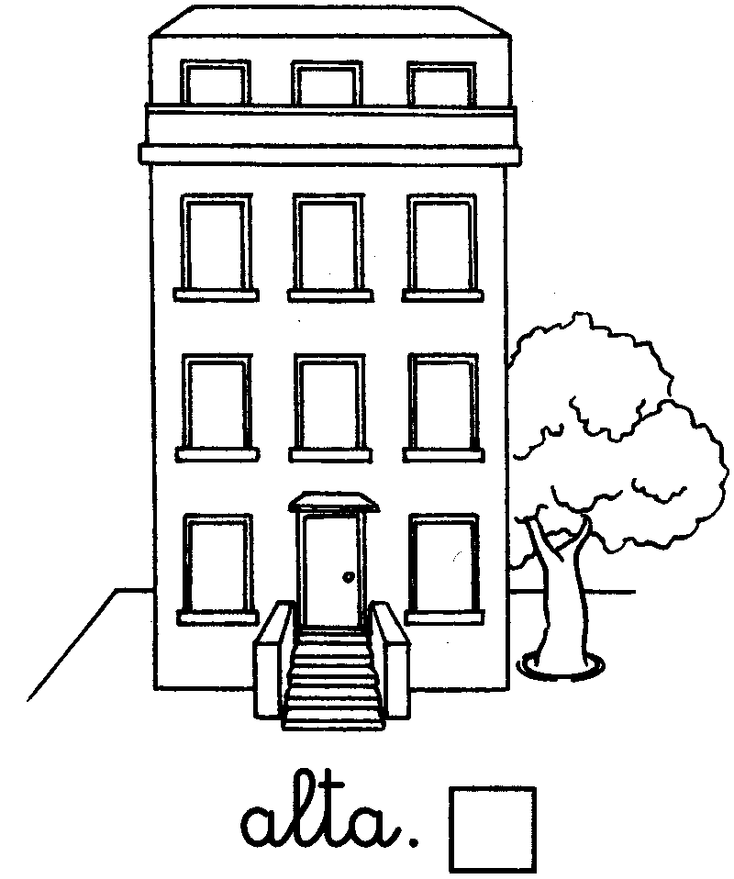 | 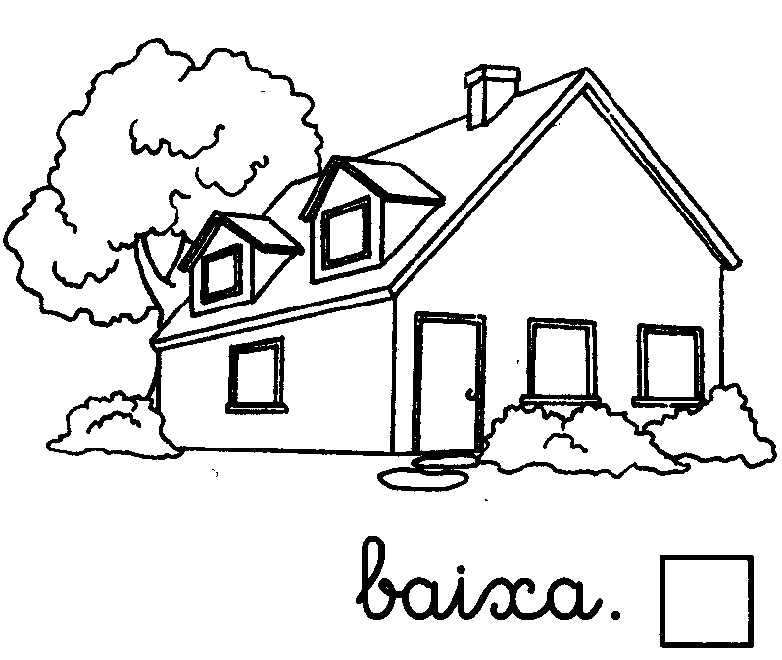
- Assinala com um X o que gostas de fazer nos teus tempos livres.
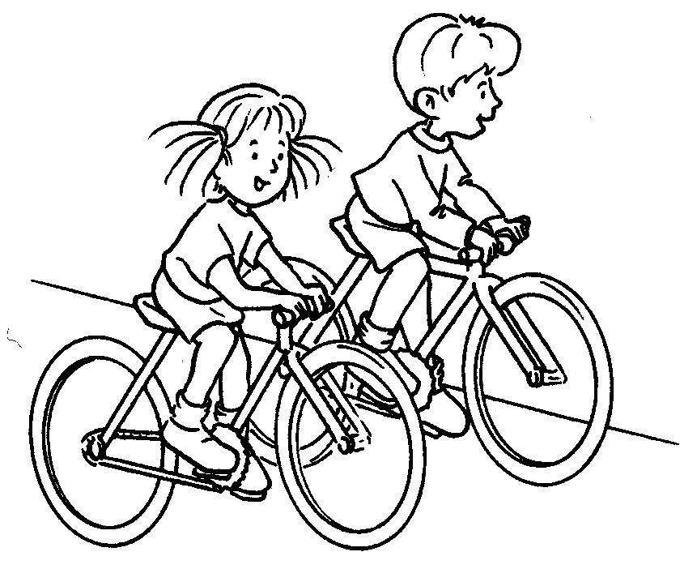 | 
Andar de bicicleta  | Jogar 
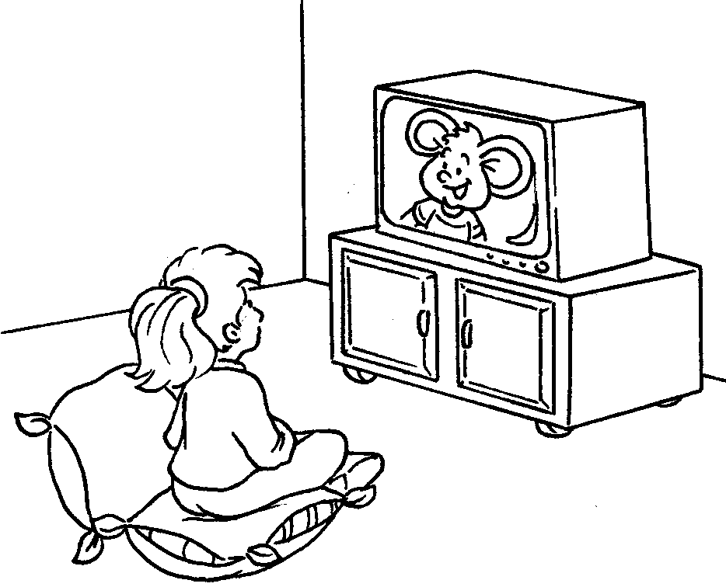
Ver televisão  | Outra coisa 

- Numera de acordo com a figura.

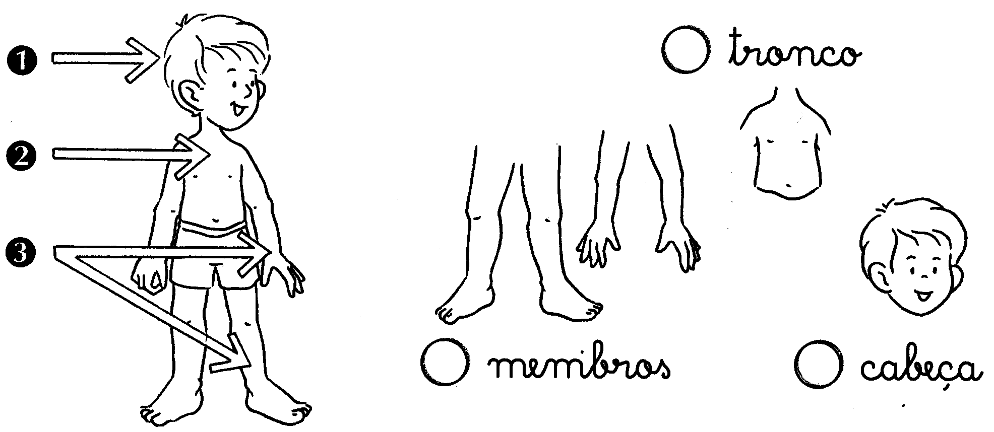
- Pinta o  das acções que sabes fazer sozinho.

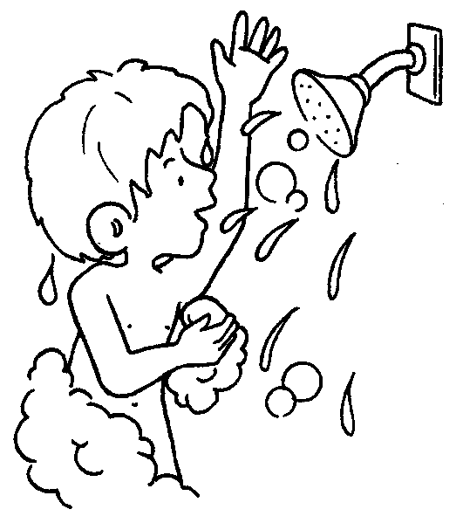 | 
Tomar banho  | Lavar os dentes 

